班級：_______班 座號：________ 姓名：_____________
- 兩帶電粒子間靜電力的公式為：F ＝，其中F為靜電力，k為庫侖常數，q₁及q₂為二粒子所帶電量，單位為庫侖(C)；r 為二粒子間距離，單位為公尺(m)；則庫侖常數k的單位為何？
(A)N‧m／C (B)N‧m²／C (C) N‧m²／C² (D) N‧m／C² (E) N²‧m²／C²。
- 兩個點電荷的帶電量分別為Q₁＝q，Q₂＝q，相距R，兩電荷間靜電力為F。若將Q₁改為4q，且將間距拉大為3R，則兩電荷間的靜電力大小為多少？（Q₂維持不變）
(A)12F (B)(4／9)F (C)(16／9)F (D)(4／3)F (E)F。
- 與毛皮摩擦後的塑膠棒帶負電，而毛皮則帶正電，其原因為何？
(A)毛皮內之正電質點變多 (B)塑膠棒內之正電質點變少 (C)毛皮內之正電質點數不變，但每一正電質點所帶電量增加 (D)塑膠棒內之正電質點數不變，但每一正電質點所帶電量減少 (E)塑膠棒內之正電質點數不變，而負電質點數增多。
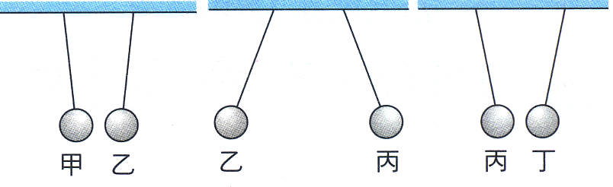
- 有甲、乙、丙、丁四個帶電的導體小球，若將其申兩個分別以絕緣線懸掛，則甲、乙互相吸引，乙、丙互相排斥，丙、丁互相吸引，如右圖；如果被毛皮摩擦後的塑膠棒排斥甲，則甲、乙、丙、丁帶電的情形依序可能為何？
(A)＋、－、－、＋ (B)－、＋、＋、－ (C)＋、－、＋、－ (D)－、＋、－、＋。
- 兩個半徑相同且帶同性電荷的金屬小球（電量大小不相等），當它們互相接觸後分開，再放在原來的位置上時，它們之間的靜電力將如何變化？(兩小球的半徑遠小於它們之間的距離)
(A)仍為斥力，量值變小 (B)仍為斥力，量值不變 (C)仍為斥力，量值變大
(D)變為引力，量值變小 (E)變為引力，量值變大。
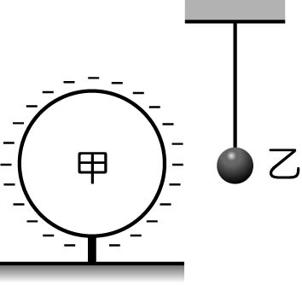
- 一個輕而未帶電的金屬小球乙，用一絕緣線懸掛著，如右圖。若將一帶電的金屬球甲靠近乙，則下列敘述何者正確？
(A)乙先被甲排斥，然後被甲吸引與甲接觸 (B)乙被甲吸引，然後一直保持與甲接觸 (C)乙先被甲吸引接觸甲，然後被甲排斥離開甲 (D)乙被甲排斥，不可能碰觸甲 (E)乙不受影響，保持不動。
- 絲綢與玻璃棒摩擦後，可使玻璃棒帶正電，這是因為：
(A)摩擦的過程中，絲綢與玻璃棒一起產生了更多的正電荷 (B)摩擦的過程，有一些正電由絲綢移到玻璃棒上 (C)摩擦的過程，玻璃棒上有一些負電被中和了 (D)摩擦的過程中，玻璃棒上的一些負電轉移到絲綢上 (E)摩擦過程中，外界所作的功轉化為正電荷。
- 兩個等大的金屬球，其中一個帶電量為＋2p，另一個帶電量為－2q，則將兩球以細導線聯結後，達成平衡時，兩球上的電量分別為
(A)＋2p、－2q (B)0、0 (C)p－q、p－q (D)＋p、－q (E)p＋q，p＋q。
- 兩個相同大小的金屬球分別帶電＋6Q，－2Q，此時作用力為3kgw，兩物接觸後再分開放回原處則彼此間作用力為何？
(A)相吸力3kgw (B)相吸力6kgw (C)排斥力1kgw (D)排斥力3kgw。
- 把經毛皮摩擦過的塑膠棒，移近金屬片的右端，則金屬片中的電荷分布情形為何？
(A)所有的電荷移向左邊 (B)所有的電荷移向右邊
(C)正電荷不動，負電荷移到右端 (D)正電荷不動，負電荷移到左端。
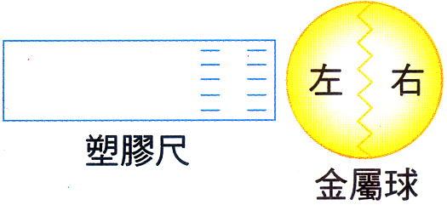
- 將毛皮摩擦過的塑膠尺靠近不帶電的金屬球，則金屬球上電荷分布情形，下列何者最適合？
(A)左＝＋3C，右＝－2C (B)左＝－2C，右＝＋3C
(C)左＝＋3C，右＝－3C (D)左＝－3C，右＝＋3C。
- 一帶電金屬球以細繩懸吊於金屬罐內，如下圖，若將金屬罐的外側接地，則下列哪一張圖可以正確地表示電荷分布的情形？
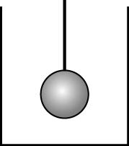 (A)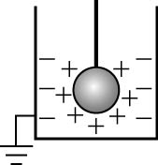 (B)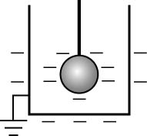 (C)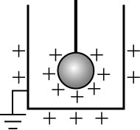 (D)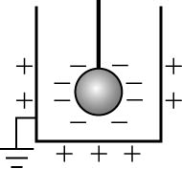 (E)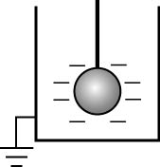。
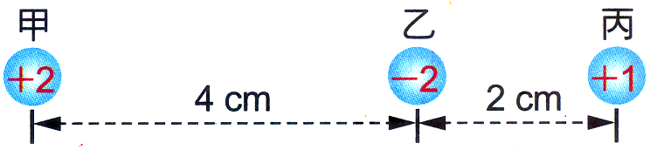
- 三個帶電體甲、乙、丙，如右圖，若甲、乙間靜電力大小為F，則丙受甲、乙帶電體作用合力的大小為多少F？
(A) (B) (C) (D)。
- 以絕緣線分別懸掛A、B兩金屬球。已知A球帶電荷，B球不帶電；兩球開始相距甚遠，今移動懸線，使B球接近A球。此過程中，有關兩球間電力作用的敘述，何者正確？
(A)在未接觸前，兩球間無電力作用；接觸後，互相排斥而分開 (B)在未接觸前，兩球互相吸引；接觸後，互相排斥而分開 (C)兩球始終互相排斥 (D)在未接觸前，兩球互相吸引；接觸後亦不分開。
- 相同的兩銅球甲和乙，甲帶18庫侖的正電荷，乙帶36庫侖的負電荷，接觸後再分開，若接觸前後兩球距離相同，則接觸前甲、乙間的靜電力大小是接觸後的若干倍？
(A)2 (B)4 (C)8 (D)16。
- 毛皮摩擦塑膠棒後，下列敘述何者正確？
甲.毛皮失去電子；乙.塑膠棒失去電子；丙.毛皮自外獲得質子；丁.塑膠棒獲得電子；戊.此系統總電量不變。
(A)甲丙 (B)乙戊 (C)甲丁戊 (D)乙丙丁。
- 下列現象何者與靜電無關？
(A)毛皮摩擦塑膠棒，塑膠棒帶負電 (B)天空有閃電發生
(C)快速撕開保鮮膜時，保鮮膜會黏在手上 (D)電器工人用螺絲起子吸引縲絲釘。
- 若有兩個相同的帶電體，甲帶有20單位的正電荷，乙帶有50單位的負電荷，當兩帶電體相互靠近但不接觸時，下列敘述何者錯誤？
(A)兩帶電體越靠近，所形成的靜電力越大 (B)兩帶電體間的靜電力為吸引力
(C)甲所受到的靜電力較乙大 (D)兩帶電體所帶的淨電荷不會改變。
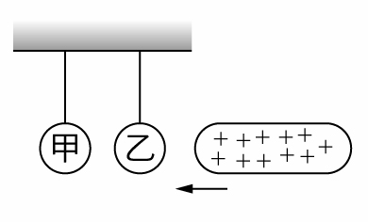
- 如右圖，兩個金屬球以絕緣線並排懸掛，取一支帶正電的塑膠棒由右方靠近(但不接觸)金屬球，下列何者正確？
(A)甲、乙兩球都不帶淨電荷，但可相吸 (B)甲、乙兩球都不帶淨電荷，但相斥 (C)甲、乙兩球都帶淨的負電荷，兩球相斥 (D)甲帶淨的正電荷、乙帶淨的負電荷，兩球相吸。

